CHECKLIST TÉCNICO DE RECEBIMENTO – CONTRATO DE FORNECIMENTO DE EQUIPAMENTOS DE INFORMÁTICA
DISPENSA Nº 0001/2025
PROCESSO Nº 0001/2025
FORNECEDOR: Maria José Valim da Rocha – CNPJ: 59.172.905/0001-91
FISCAL ADMINISTRATIVO: Fabio Assunção Vitorino

TABELA DE CONFERÊNCIA TÉCNICA DOS ITENS
Item | Quant. | Descrição | Especificação Técnica | Conforme | Não Conforme | Observações
1 | 1 | Servidor de Arquivos | Xeon V4, 18 núcleos físicos; 64GB DDR4 ECC; SSD NVMe mínimo 1TB | ☐ | ☐
2 | 2 | CPUs | 12ª Geração, 10.000+ pontos, 4C/8T, 2.0-4.2GHz, 8GB DDR4 3200MHz expansível até 64GB, SSD NVMe 256GB, TPM 2.0, Wi-Fi ax, BT 5.1, 6 USB (4 USB 3.2), vídeo 1920x1080 @60Hz, DirectX 12, gabinete VESA até 1,2L, Windows 11 Pro licenciado | ☐ | ☐
3 | 8 | Teclado USB ABNT2 | Padrão ABNT2, USB, proteção contra líquidos | ☐ | ☐
4 | 8 | Mouse USB | Padrão ABNT2, USB, proteção contra líquidos | ☐ | ☐
5 | 3 | Monitor | 21,5", IPS, LED, 1920x1080 @60Hz, contraste ≥1000:1, brilho 250cd/m² | ☐ | ☐
6 | 7 | HD Externo | 1TB, USB 3.0 | ☐ | ☐
7 | 2 | Nobreak | 1200VA, Back-UPS, bivolt automático | ☐ | ☐
8 | 6 | Notebooks | x86 32/64 bits, 4 núcleos físicos / 8 threads, DDR4 8GB 2400MHz, SSD NVMe 256GB, tela 14", dissipação adequada, bateria inclusa | ☐ | ☐
9 | 6 | Suporte Ajustável | Aço, dobrável, altura ajustável, suporte celular, antideslizante, porta-caneta, ventilação, 30x20x10cm | ☐ | ☐

RESPONSÁVEL PELA CONFERÊNCIA
Fiscal Administrativo:
Nome: Fabio Assunção Vitorino
Assinatura: ________________________________________
Data: 15/04/2025

ANEXO I
Fotos dos itens entregues
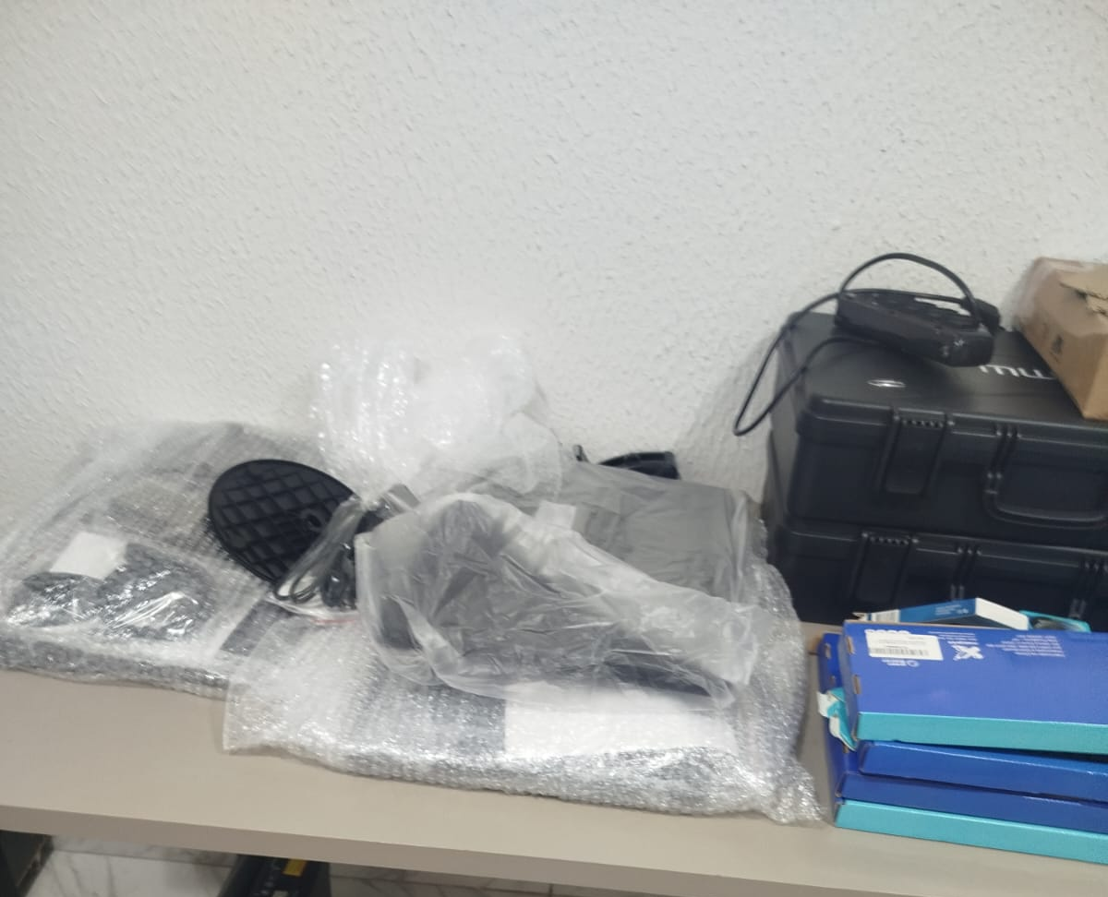
Figura 1 - Notebooks e Hds externos sendo desembalados

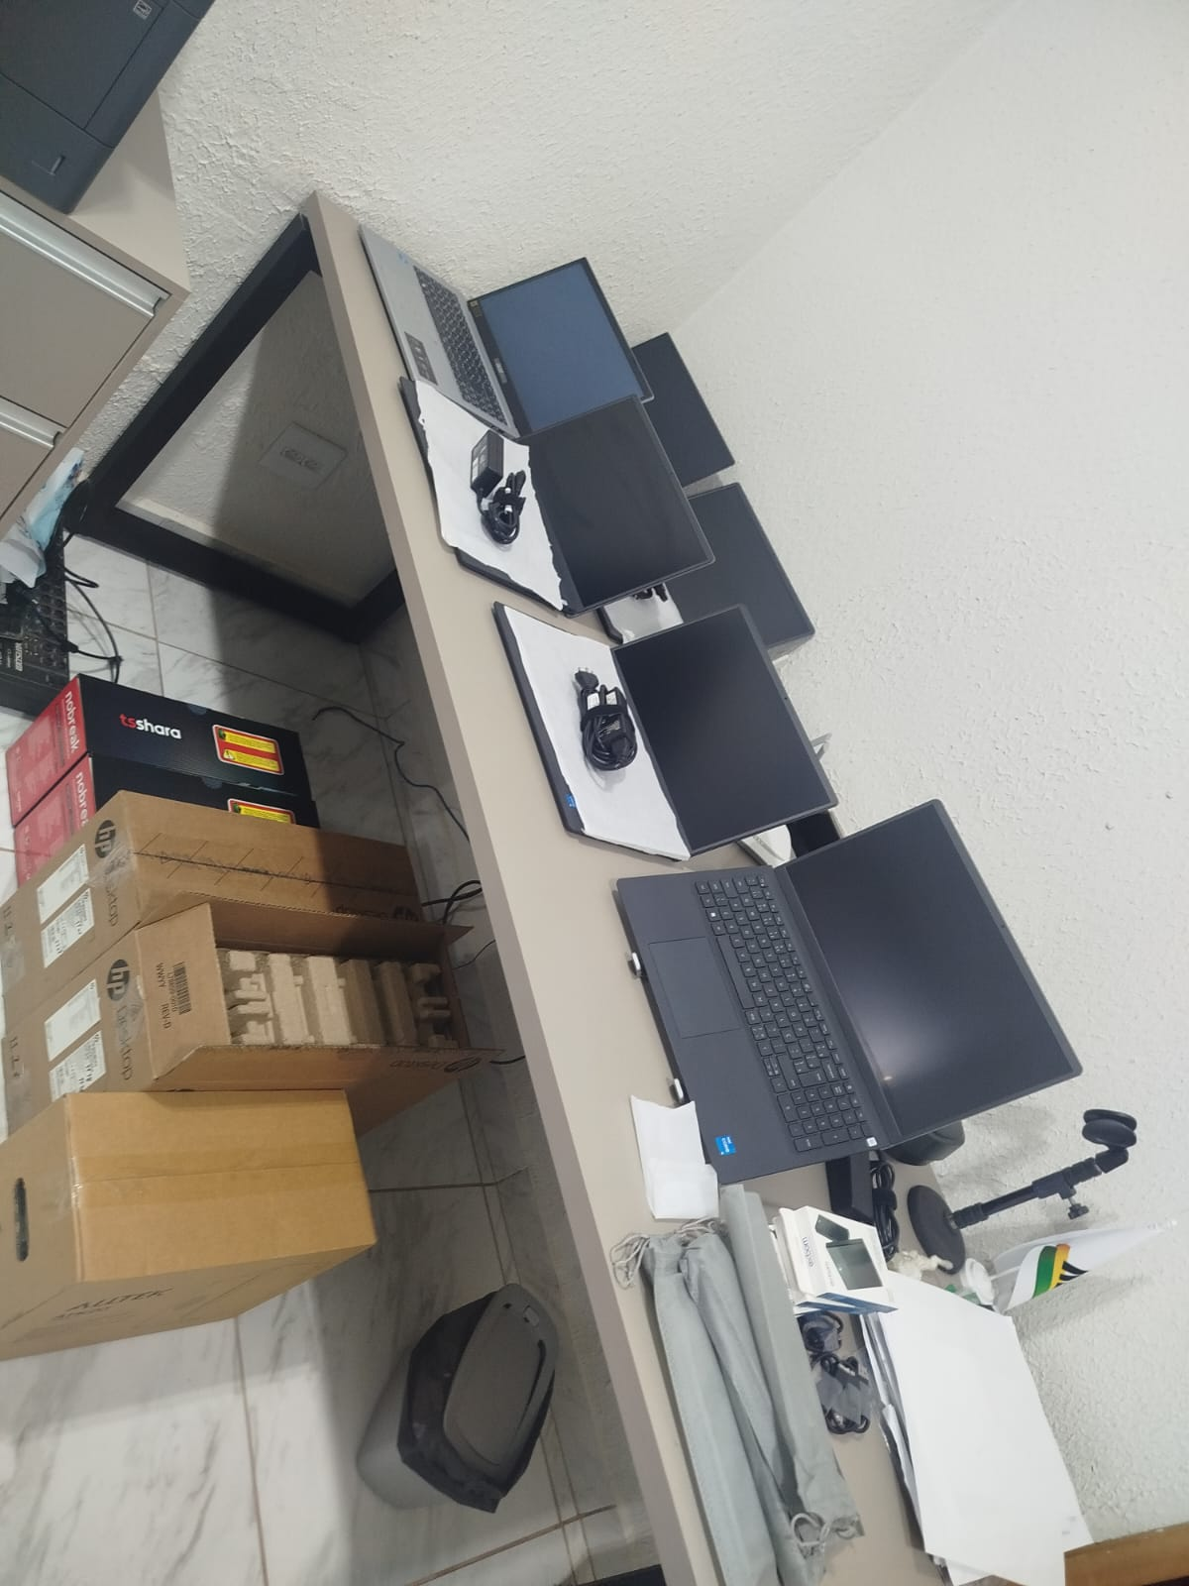
Figura 2 - Evidência em bancada: 06 notebooks, mouses, hds e suportes (pacotes cinzas)
No chao: estabilizador e 02 cpus ainda em caixa

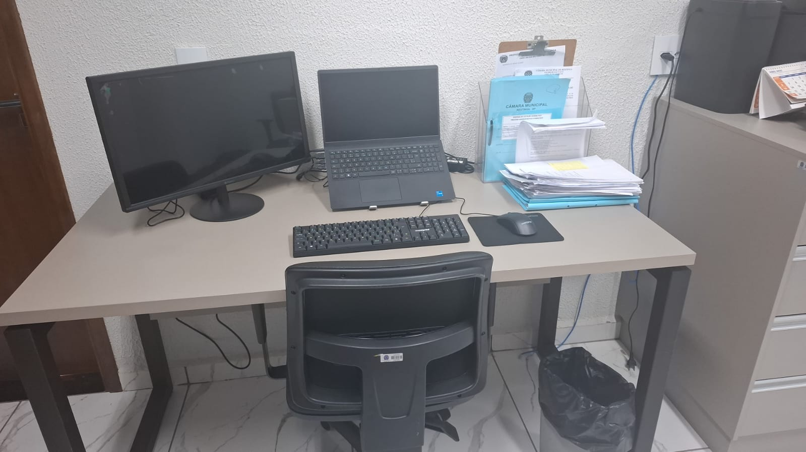
Figura 3 - estação de trabalho do Of. Adm - Evidencia na tela 23'', Hd Externo e periféricos

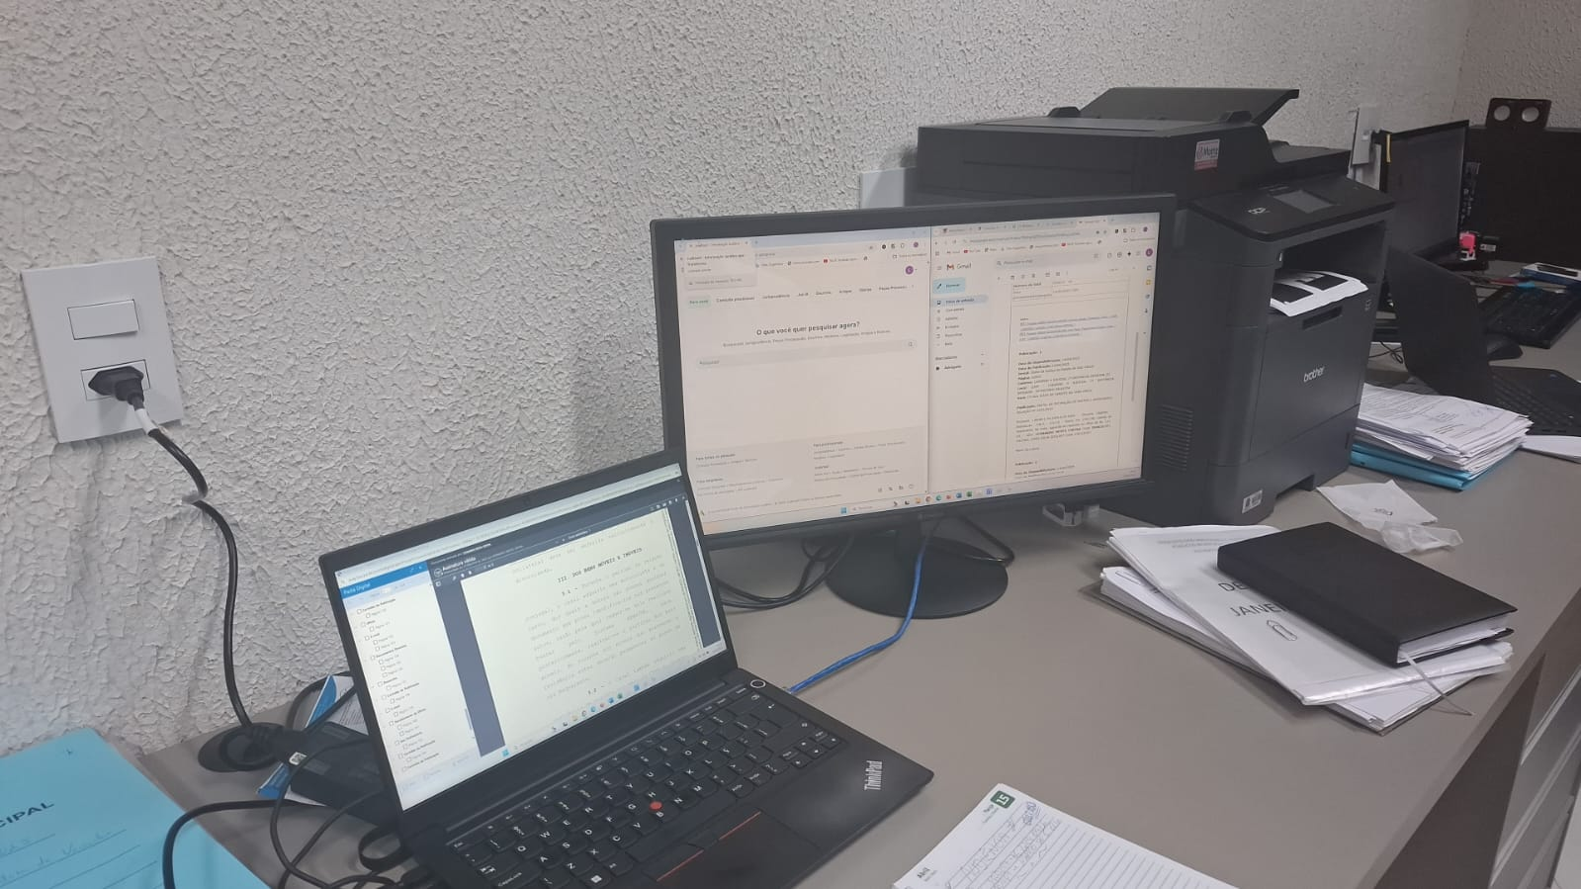
Figura 4 – estação de trabalho do Procurador Jurídico – Evidência na Tela 23’’

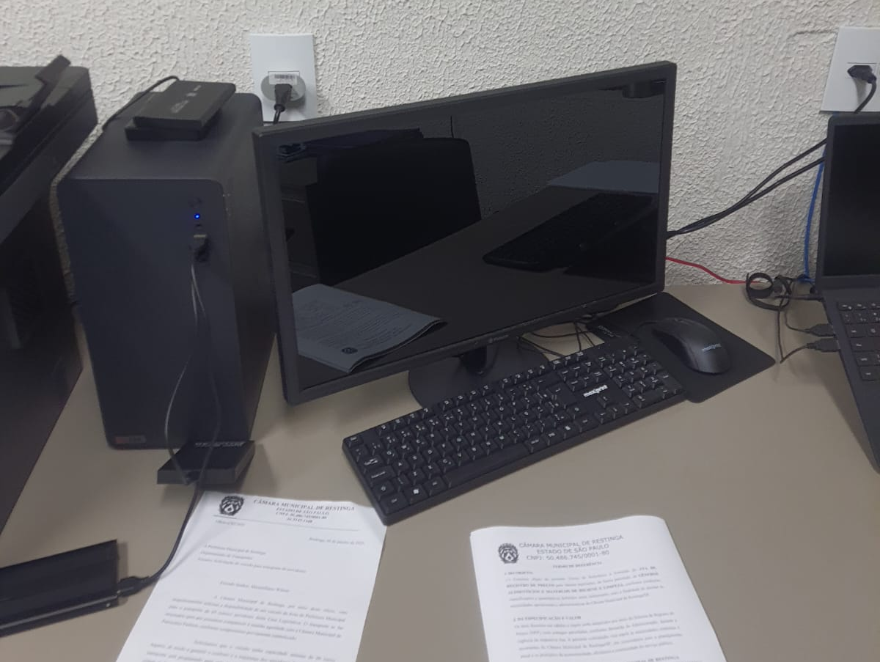
Figura 5 - Servidor de Arquivos + Tela 23'', Hds e Periféricos montados

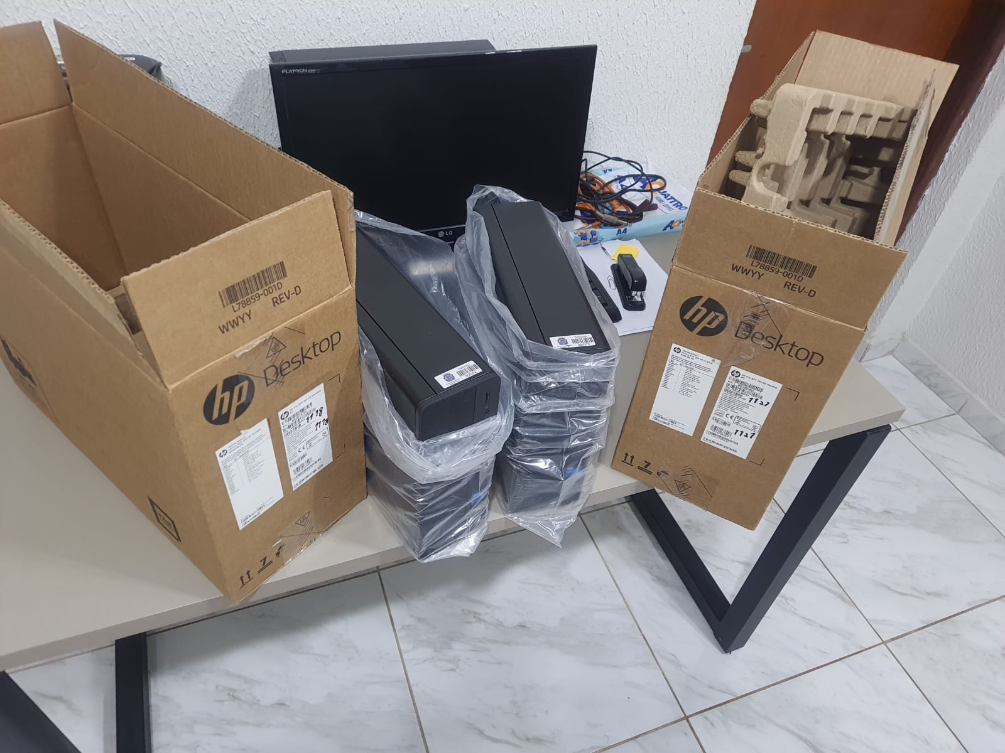
Figura 1 - Evidência em 02 CPUs Hp Desktop

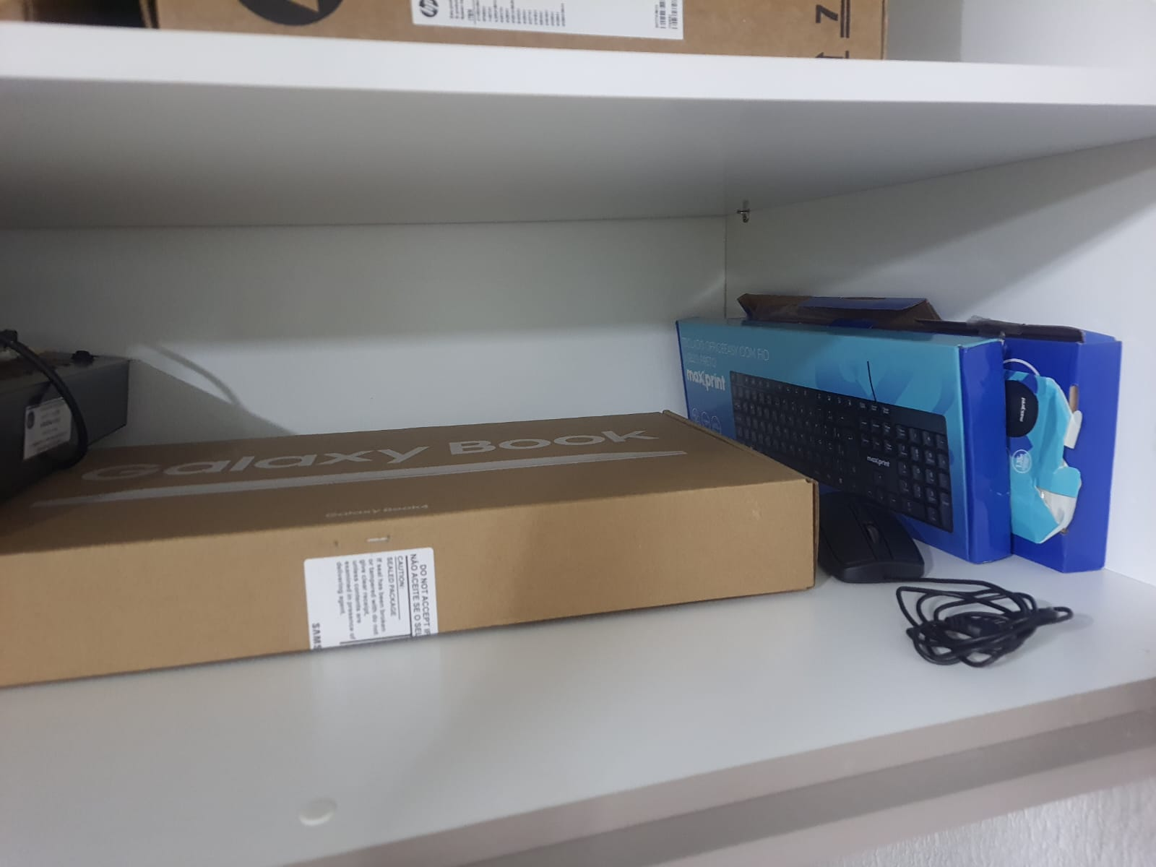
Figura 2 - Notebook Samsung (ja visto em figura 2), com demais periféricos sobressalentes

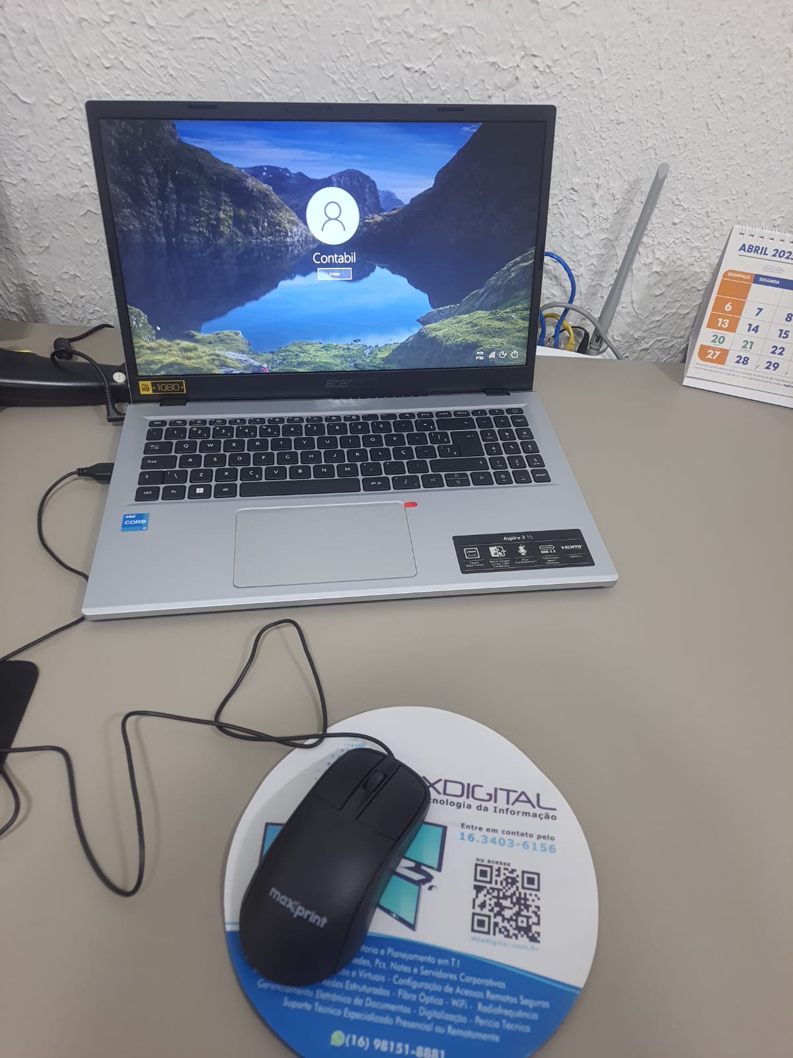
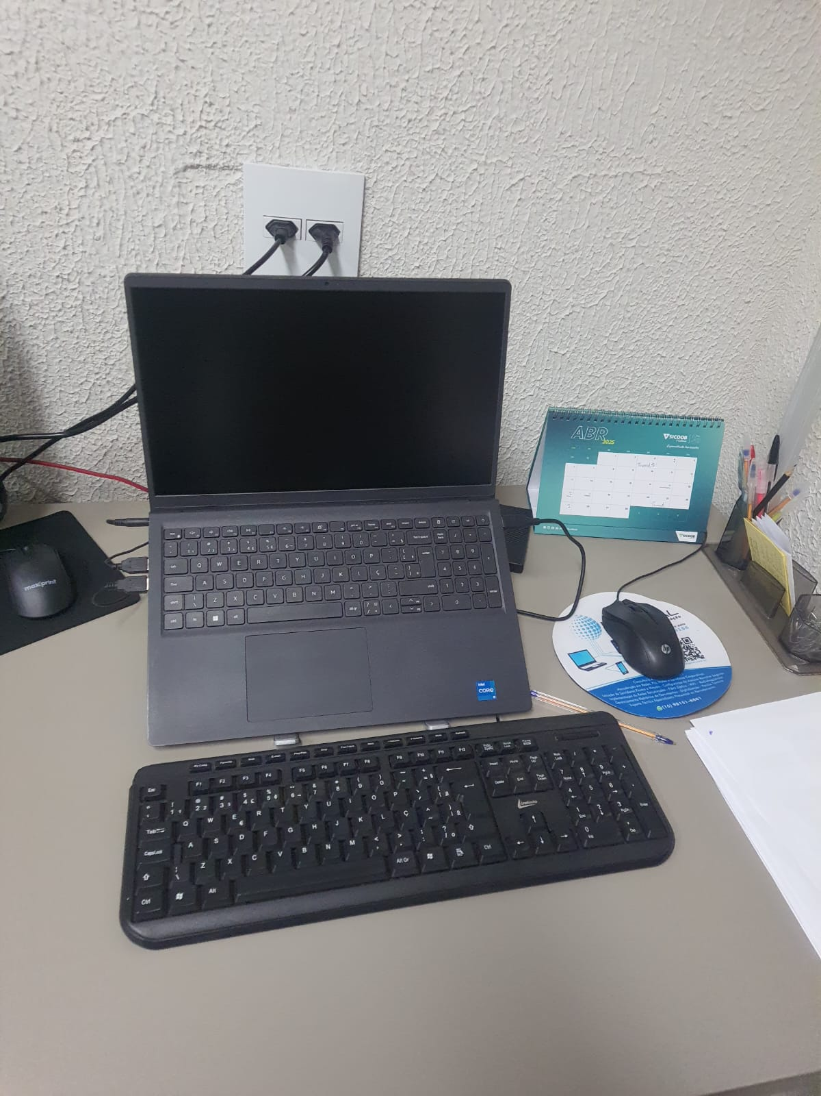
Figura 8 - estação de trabalho do contador - notebook + mouse (notebook já visto na f2)
Figura 9 - estação de trabalho da oficiala adm, notebook em suporte e periféricos (notebook já visto na f2)

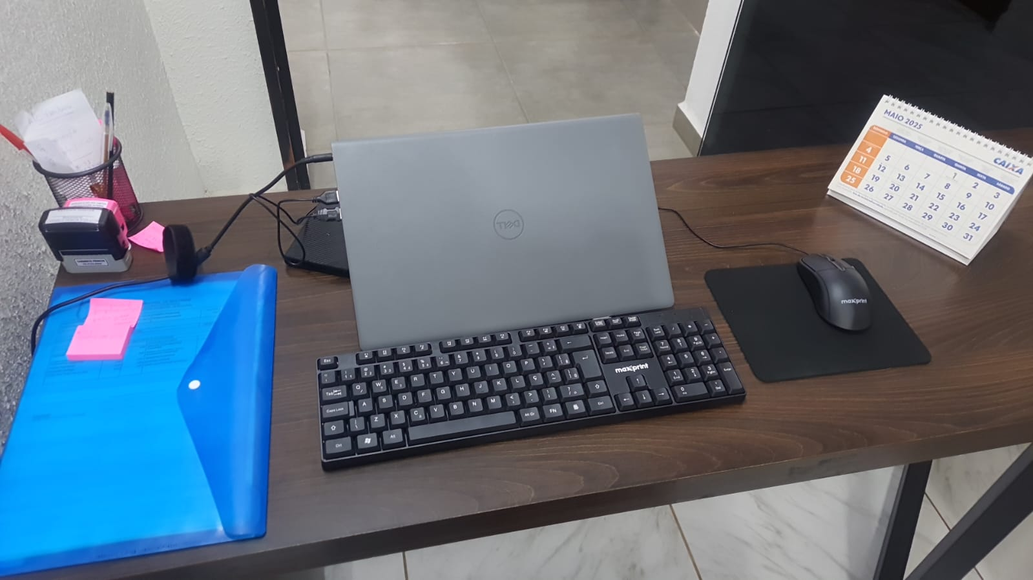
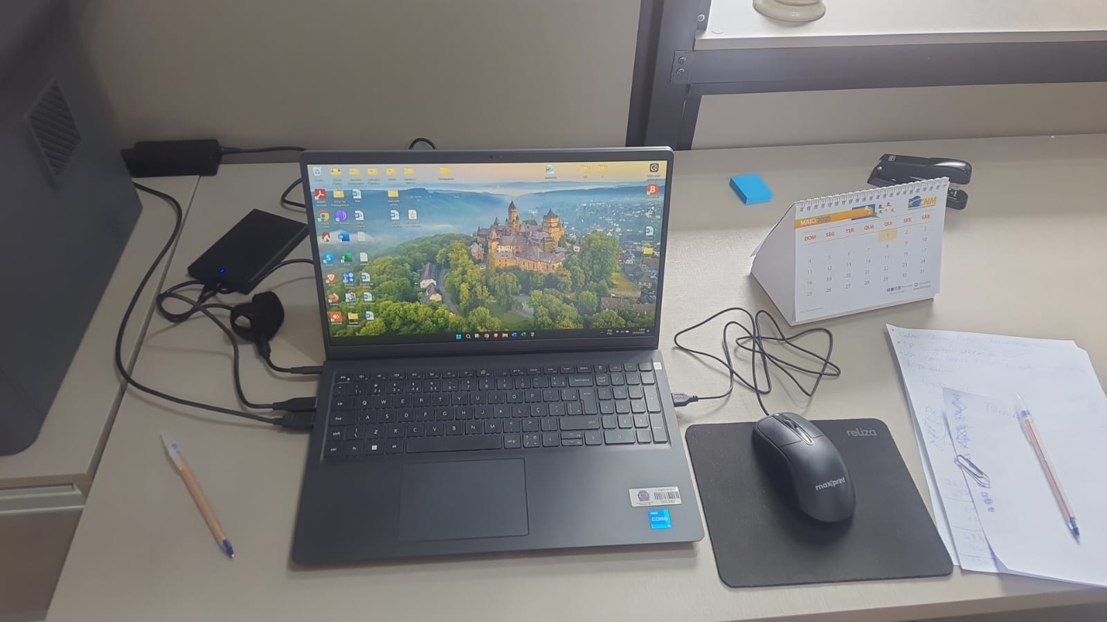
Figura 11 - estação de trabalho da controladora interna, evidenciando periféricos, hd, e em cima do suporte, notebook já visto na figura 2
Figura 10 - estação de trabalho do técnico administrativo, com notebook já visto na f2, evidenciando hd externo e mouse

